
SUPERINTENDENCIA
DEL SISTEMA ANANCIERO

FECHA: 10/11/2022

Versión pública Art. 30 LAIP. Por supresión de información confidencial. Art. 24 Lit. c LAIP.

SSF 2022
ORDEN DE COMPRA No. 375

PROVEEDOR: RAUL ERNESTO ESCOBAR NAVAS
NIT: xxxxxxxxxxxxxx
UNIDAD SOLICITANTE: COMUNICACIONES ADMINISTRADOR O.C.: MAYRA BERNAL
CANTIDAD | CODIGO | DESCRIPCION | COSTO UNITARIO | COSTO TOTAL
1 | 410601 | GASTOS EN EVENTOS | 170.0000 | 170.00
 |  | CONTRATACIÓN DE SERVICIO DE TRANSPORTE:
BUS TIPO ESCOLAR
FECHA: 12 DE NOVIEMBRE DEL 2022 CAPACIDAD PARA 60 PERSONAS
1 | 410601 | GASTOS EN EVENTOS | 0.0000 | 0.00
 |  | LUGR DE SALIDA: OFICINAS DE LA SSF, UBICADAS EN CALLE EL MIRADOR ENTRE 87 Y 89 AVENIDA NORTE, COLONIA ESCALON, TORRE FUTURA, NIVEL 16.
 |  | TIEMPO DE ENTREGA: 12 DE NOVIEMBRE 2022.

FAVOR SUMINISTRAR LO SIGUIENTE:

BIEN
(1875)

REQUERIMIENTO No. 384/2022 ANALISTA: MICHELLE BELLOSO SERVICIO X

SON: CIENTO SETENTA US DÓLARES 00/100
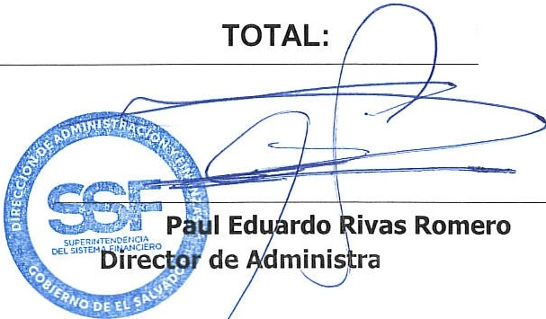
170.00
ORIGINAL
ción y Finanzas

